Курсова работа
Статистически софтуер

Изготвил:Несрин Османова
Бизнес математика 3 курс
Ф.N1201231006

Задача 1 Разглеждаме файла Class от библиотека Sashelp. Изведете съдържанието на този файл. Запаметете го в библиотеката WORK. Сортирайте данните по дадена променлива. Направете честотни таблици и ги визуализирайте.
- Показваме съдържанието на файла Class от библиотеката Sashelp:
proc contents data=sashelp.class;
run;

- Запаметяваме файла в библиотеката WORK, за да работим с него:
data work.class;
set Sashelp.class;
run;
- Сортираме данните по променливата Height:
proc sort data=work.class;
by height;
run;

- Визуализираме резултата :
proc print data=work.class;
run;
Obs | Name | Sex | Age | Height | Weight
1 | Joyce | F | 11 | 51.3 | 50.5
2 | Louise | F | 12 | 56.3 | 77.0
3 | Alice | F | 13 | 56.5 | 84.0
4 | James | M | 12 | 57.3 | 83.0
5 | Thomas | M | 11 | 57.5 | 85.0
6 | John | M | 12 | 59.0 | 99.5
7 | Jane | F | 12 | 59.8 | 84.5
8 | Janet | F | 15 | 62.5 | 112.5
9 | Jeffrey | M | 13 | 62.5 | 84.0
10 | Carol | F | 14 | 62.8 | 102.5
11 | Henry | M | 14 | 63.5 | 102.5
12 | Judy | F | 14 | 64.3 | 90.0
13 | Robert | M | 12 | 64.8 | 128.0
14 | Barbara | F | 13 | 65.3 | 98.0
15 | Mary | F | 15 | 66.5 | 112.0
16 | William | M | 15 | 66.5 | 112.0
17 | Ronald | M | 15 | 67.0 | 133.0
18 | Alfred | M | 14 | 69.0 | 112.5
19 | Philip | M | 16 | 72.0 | 150.0
- Създаваме цялостна честотна таблица:
proc freq data=work.class;
run;

- Създаваме една двумерна честотна таблица за променливите Age и Sex:
proc freq data=class;
tables age * Sex;
run;
- Със следващата команда отпечатваме таблица и групираме количествени и качествени променливи и извеждане на средното и стандартното отклонение:
proc tabulate data=work.class;
class sex;
var height weight;
table sex * (height weight), mean std;
run;
Задача 2 Създайте ваш файл и въведете данни. Въведете заглавие на дадена таблица. Въведете нова колона в таблица. Изведете данните с следните условия.
Условията:
if...then
else if...then
Операторът- OR
Операторът-Wherе

data results;
length Gender $ 1
Quiz $ 2;
input Age Gender$ Midterm Quiz $ FinalExam;
if Age < 20 and not missing(age) then AgeGroup=1;
else if Age >= 20 and Age < 40 then AgeGroup=2;
else if Age >= 40 and Age < 60 then AgeGroup=3;
else if Age >= 60 then AgeGroup=4;
datalines;
21 M 80 B- 82
. F 90 A 93
35 M 87 B+ 85
48 F . . 76
59 F 95 A+ 97
15 M 88 . 93
67 F 97 A 91
. M 62 F 67
35 F 77 C- 77
49 M 59 C 81
;
title "Listing of RESULTS";
proc print data=results noobs;
run;

Listing of RESULTS

Gender | Quiz | Age | Midterm | FinalExam | AgeGroup
M | B- | 21 | 80 | 82 | 2
F | A | . | 90 | 93 | .
M | B+ | 35 | 87 | 85 | 2
F |  | 48 | . | 76 | 3
F | A+ | 59 | 95 | 97 | 3
M |  | 15 | 88 | 93 | 1
F | A | 67 | 97 | 91 | 4
M | F | . | 62 | 67 | .
F | C- | 35 | 77 | 77 | 2
M | C | 49 | 59 | 81 | 3

- Същите данни само от мъжки пол:
data males;
length Gender $1
Quiz $2;
input Age Gender Midterm Quiz FinalExam;
if Gender eq 'М';
datalines;
21 M 80 B- 82
. F 90 A 93
35 M 87 B+ 85
48 F . . 76
59 F 95 A+ 97
15 M 88 . 93
67 F 97 A 91
. M 62 F 67
35 F 77 C- 77
49 M 59 C 81
;
title" Listing of MALES";
proc print data=males noobs;
run;

- Нова колона въвеждаме:
data females;
length Gender $1
Quiz $ 2;
input Age Gender Midterm Quiz FinalExam;
if Quiz='A+' or Quiz='A' or Quiz='B+' or Quiz='B'
then QuizRange=1;
else if Quiz='B-' or Quiz='C+' or Quiz='C'
then QuizRange=2;
else if not missing(Quiz) then QuizRange=3;
datalines;
21 M 80 B- 82
. F 90 A 93
35 M 87 B+ 85
48 F . . 76
59 F 95 A+ 97
15 M 88 . 93
67 F 97 A 91
. M 62 F 67
35 F 77 C- 77
49 M 59 C 81
;
title "Listing of FEMALES";
proc print data=Females noobs;
run;

Listing of FEMALES
Gender | Quiz | Age | Midterm | FinalExam | QuizRange
M | B- | 21 | 80 | 82 | 2
F | A | . | 90 | 93 | 1
M | B+ | 35 | 87 | 85 | 1
F |  | 48 | . | 76 | .
F | A+ | 59 | 95 | 97 | 1
M |  | 15 | 88 | 93 | .
F | A | 67 | 97 | 91 | 1
M | F | . | 62 | 67 | 3
F | C- | 35 | 77 | 77 | 3
M | C | 49 | 59 | 81 | 2

- Оператор OR:
data believe_it_or_not;
input X;
if X=3 or X= 4 then Match='Yes';
else Match='No';
datalines;
3
7
5
6
9
4
.
;
title "Listing of BELIEVE_IT_OR_NOT";
proc print data=believe_it_or_not noobs;
run;

Listing of BELIEVE_IT_OR_NOT
X | Match
3 | Yes
7 | No
5 | No
6 | No
9 | No
4 | Yes
. | No

Задача 3 Разглеждаме файла CARS от библеотеката SASHELP.Създайте следните графики:
- вертикална bar графика на променливата Origin (произход) ;
- DONUT графика за променливата Origin в зелен цвят;
- хоризонтална 3D bar графика на променливата Make (производител) в червено;
- 3D пай графика на променливата Make (производител) .

Първо възстановяваме всички опции за графиките с техните стойности по подразбиране и след това си въвеждаме желаните от нас опции.
Ще работим с файла CARS от библеотеката SASHELP.
Създаваме вертикална bar графика на променливата Origin (произход) .

goptions reset=all
ftext='Times'
htext=1.0
ftitle='arial/bo'
htitle=1.5
colors=(black);
title "Distribution of cars origin";
pattern value=empty;
proc gchart data=sashelp.cars;
vbar Origin;
run;
quit;

Distribution of cars origin
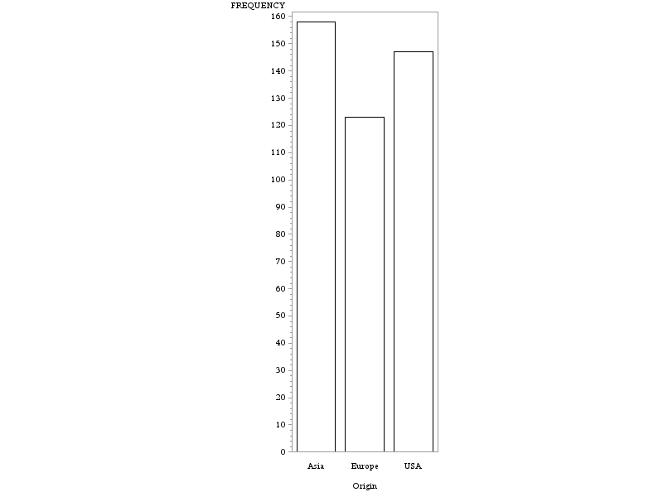

- Сега отнова за променливата Origin правим DONUT графика в зелен цвят.
goptions reset=all
ftext='Times'
htext=1.0
ftitle='arial/bo'
htitle=1.5
colors=(green);
title "Distribution of cars origin";
proc gchart data=sashelp.cars;
donut Origin;
run;
quit;

Distribution of cars origin
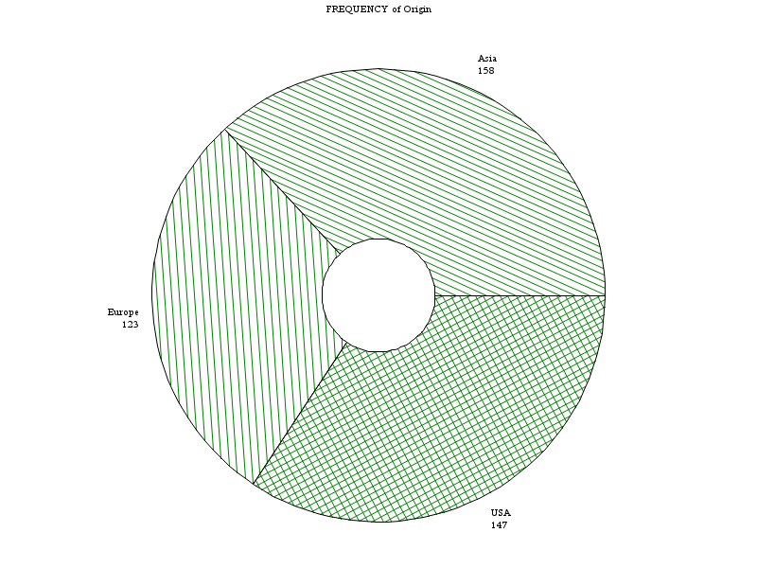
Създаваме хоризонтална 3D bar графика на променливата Make (производител) в червено .

goptions reset=all
ftext='Times'
htext=1.0
ftitle='arial/bo'
htitle=1.5
colors=(red);
title "Distribution of cars make";
proc gchart data=sashelp.cars;
hbar3d Make;
run;
quit;

Distribution of cars origin
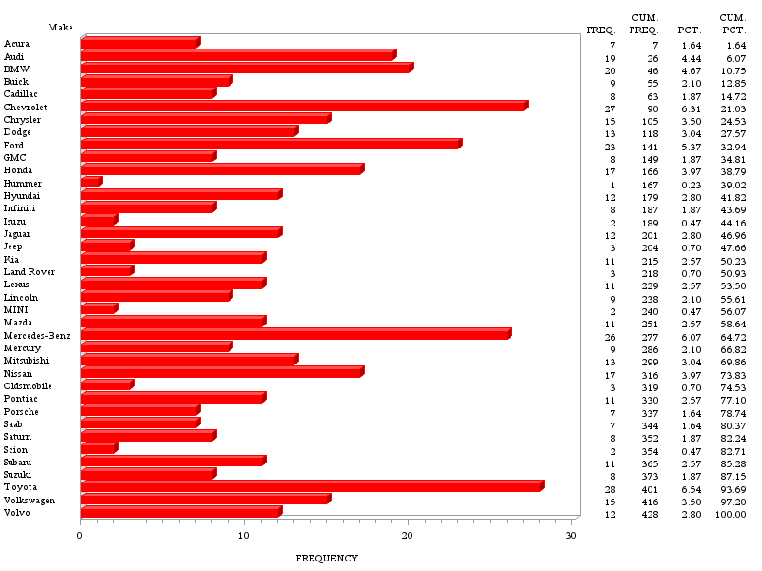Създаваме 3D пай графика на променливата Make (производител) .
goptions reset=all
ftext='Times'
htext=1.0
ftitle='arial/bo'
htitle=1.5
colors=(orange);
title "Distribution of cars make";
proc gchart data=sashelp.cars;
pie3d Make/cf=aquamarine;
run;
quit;
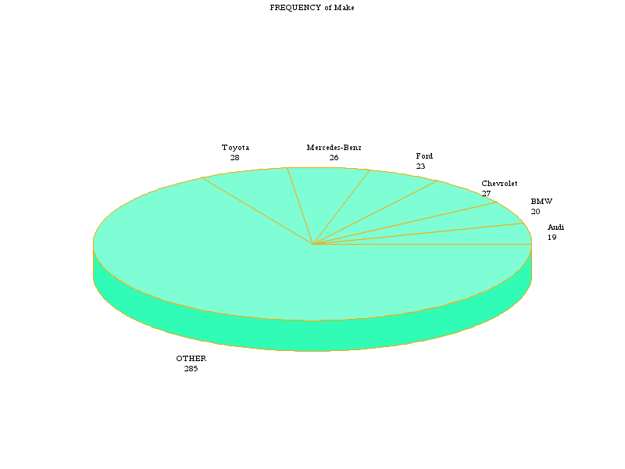
Задача 4 Направете анализ на зададени от вас данни.
- Създаваме следния файл:
data exercise;
input id exertype diet time1 time2 time3;
cards;
1 1 1 85 85 88
2 1 1 90 92 93
3 1 1 97 97 94
4 1 1 80 82 83
5 1 1 91 92 91
6 1 2 83 83 84
7 1 2 87 88 90
8 1 2 92 94 95
9 1 2 97 99 96
10 1 2 100 97 100
11 2 1 86 86 84
12 2 1 93 103 104
13 2 1 90 92 93
14 2 1 95 96 100
15 2 1 89 96 95
16 2 2 84 86 89
17 2 2 103 109 90
18 2 2 92 96 101
19 2 2 97 98 100
20 2 2 102 104 103
21 3 1 93 98 110
22 3 1 98 104 112
23 3 1 98 105 99
24 3 1 87 132 120
25 3 1 94 110 116
26 3 2 95 126 143
27 3 2 100 126 140
28 3 2 103 124 140
29 3 2 94 135 130
30 3 2 99 111 150
;
run;

- Първо възстановяваме всички опции за графиките с техните стойности по подразбиране и след това си въвеждаме желаните от нас опции.

goptions reset=all;
symbol1 c=blue v=star h=.8 i=j;
symbol2 c=red v=dot h=.8 i=j;
symbol3 c=green v=square h=.8 i=j;
axis1 order=(60 to 150 by 30) label=(a=90 'Means');
axis2 label=('Time') value=('1' '2' '3');

- Правим анализ на повторени във времето измервания.
proc glm data=exercise;
class exertype;
model time1 time2 time3 = exertype;
repeated time 3 ;
lsmeans exertype / out=means;
run;
quit;

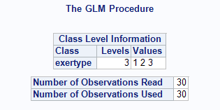
Тук виждаме , че променливата exertype е
разделена на три нива със стойности 1, 2 и 3.
Имаме 30 наблюдения.

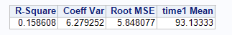
Средната стойност на пулса при първото измерване, без значение типа на упражнението, е 93.1333.
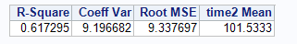
Средната стойност на пулса при второто измерване, без значение типа на упражнението, е 101.5333.

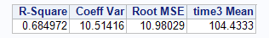
Средната стойност на пулса при третото измерване, без значение типа на упражнението, е 104,4333.

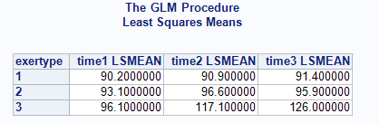
Тази таблица ни показва средната стойност на пулса, според типа на упражнението и поредността на измерването.

- Извеждаме си таблица, която ни показва средната стойност на пулса, според типа на упражнението и поредността на измерването и стандартната грешка.

proc print data=means;
run;
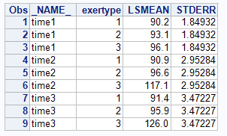
- Създаваме графика на средните стойности на пулса, според типа упражнение и поредността на измерване.
proc gplot data=means;
plot lsmean*_name_=exertype / vaxis=axis1 haxis=axis2;
run;
quit;

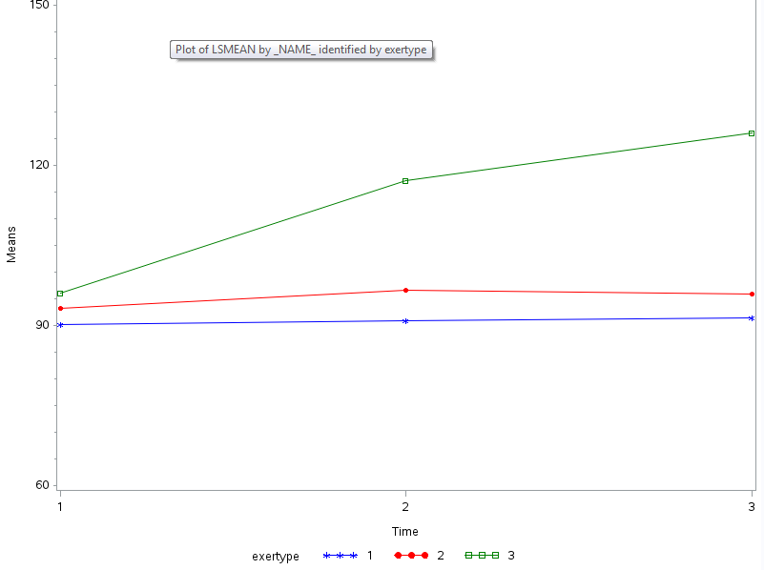
От графиката виждаме, че третият вид упражнение изисква най-много усилия и при него пулсът се ускорява най-много.

- Правим корелационен анализ на променливите time1, time2 и time3.
proc corr data=exercise cov;
var time1 time2 time3;
run;

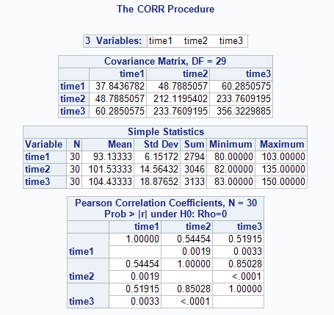

Тази таблица ни дава числовите характеристики на данните.

Формулираме хипотези, където основната хипотеза е: пулсът не се изменя при всяко измерване.
Пиърсън корелационният коефициент ни показва, че отхвърляме основната хипотеза в полза на алтернативната т.е. пулсът се изменя.

